Gulp 安装

1. 安装全局gulp

cnpm install gulp-cli –g

1. 到新建的文件里面初始化配置文件

npm init –y

1. 配置guip到项目

cnpm install gulp –D

1. 新建一个gulp配置文件(可以手动添加)

echo zw>gulpfile.js

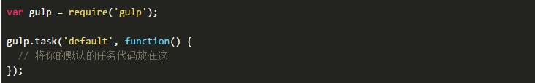

配置一个小案例（编译less）

1. 先安装gulp-less

cnpm install gulp-less -D

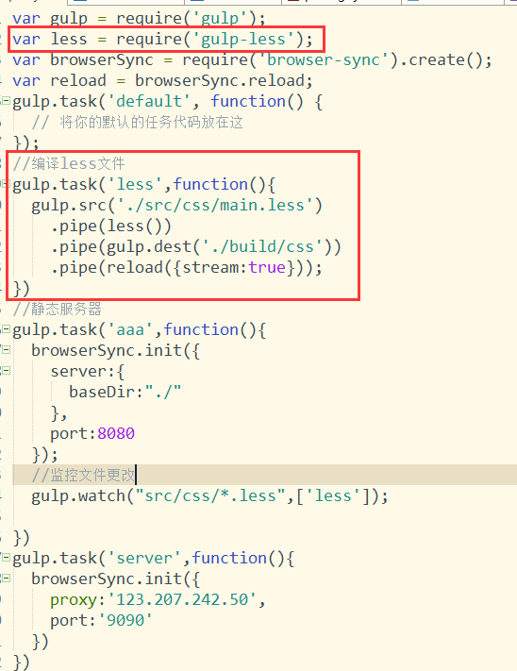

1. gulp文件合并(安装、配置)

cnpm install gulp-concat –D



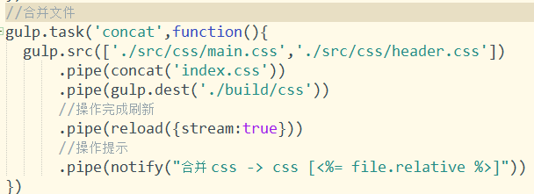

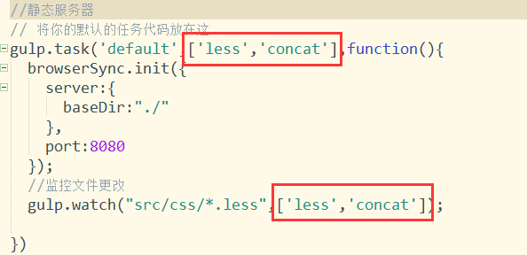

1. gulp的css压缩

cnpm install gulp-clean-css -D

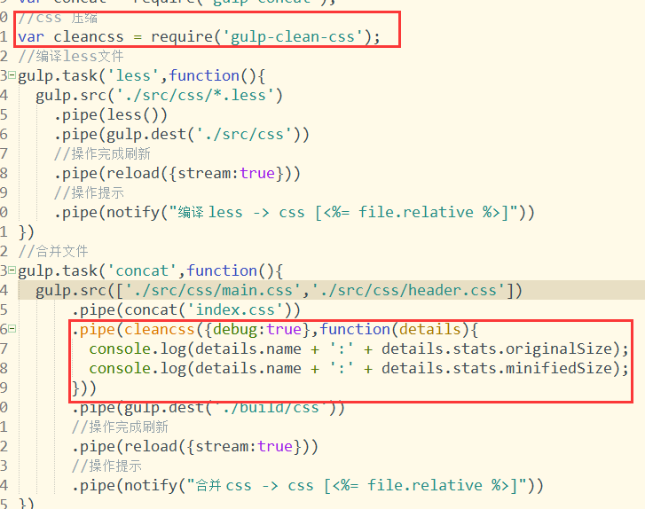

1. gulp 版本号控制

cnpm install gulp-rev –D



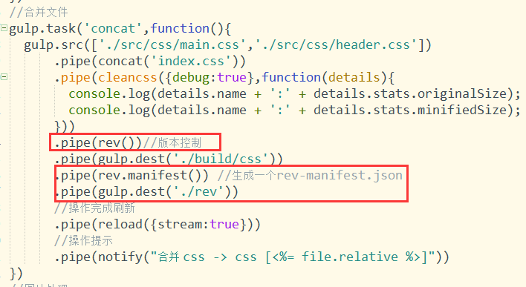

1. gulp 路径修改

cnpm install gulp-rev-collector –D



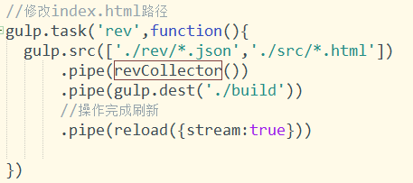

1. 同步运行的插件

cnpm install run-sequence –D



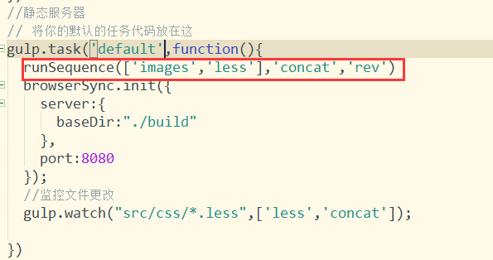

1. gulp 删除文件

cnpm install del –D



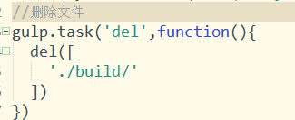

1. 管道里删除

cnpm install vinyl-paths –D



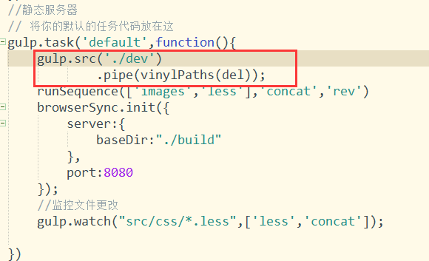

1. 图片转base64

cnpm install gulp-base64 –D

1. 文件处理

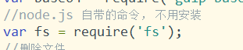

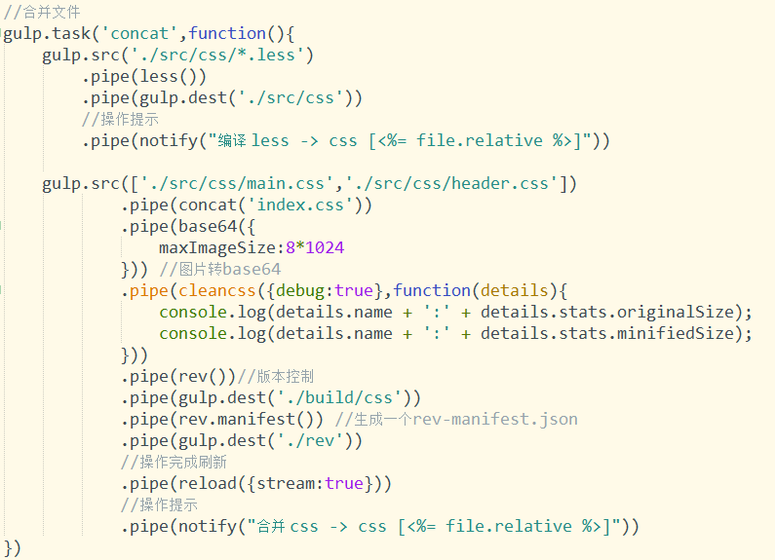

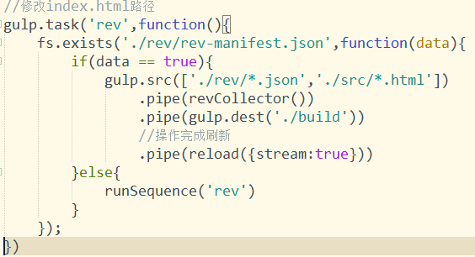

1. 图片压缩

cnpm install gulp-imagemin –D



